ГОСУДАРСТТВЕННОЕ БЮДЖЕТНОЕ ОБРАЗОВАТЕЛЬНОЕ УЧРЕЖДЕНИЕ ДЕТСКИЙ САД № 135

Сценарий Лего фестиваля для детей 5-10 лет
На тему: В гостях у сказки

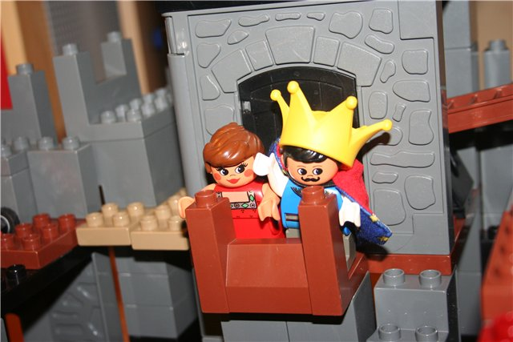

Составила: педагог дополнительного образования
Фешина Екатерина Вячеславовна

Москва 2012

Цель: развитие мелкой моторики рук, закрепление строить по схемам, развитие командного духа, повторение знакомых сказок.
Задачи:
- популяризация возможностей использования конструктора ЛЕГО как одного из средств новых технологий в обучении и развитии дошкольников и младших школьников;
- повышение интереса к учебной деятельности посредством конструктора ЛЕГО;
- создание условий для развития коммуникативных навыков;
- расширение кругозора детей.
Рекомендую коллегам у кого есть конструктор Лего. Такие мероприятия всегда проходят весело и интересно.
План мероприятия:
- Приветствие
- Сказочный транспорт
- Соревнуемся с Бабой Ягой
- Строим по схемам
- Музыкальный номер на балу
- Вручение грамот

Ход Лего Фестиваля
(дети в домике красной шапочки)
Ведущий: Заходи честной народ
В нашу сказку не простую,
А волшебную.
Ребята объявляю наш Лего фестиваль открытым.
Красная Шапочка: Здравствуйте ребята, вы меня узнали? Я красная Шапочка. А теперь вы представьтесь. (название команды, девиз, приветствие друг друга)
Вот мы с вами и познакомились. У меня для вас есть карта мартрут вашего путешествия внимательно её изучите и вперед за приключениями. (раздает карты)
Дети прощаются и идут к следующей станции.
(вторая станция встречает Емеля)
Емеля: Ребята добро пожаловать. Расскажите мне на каком я транспорте ездил в сказке?(печка) А какой сказочный транспорт вы еще знаете? (ступа)
Подходите к столам сейчас мы с вами будем строить сказочный транспорт. Чья же команда быстрее справится с заданием. Раз, два, три начни. (дети строят печку)
Как же здорво у вас получилось молодцы, победила у нас дружба. Жаль прощаться с вами, но вам пора досвиданья. Дети идут на третью станцию.
(третья станция встречает баба яга)
Баба Яга: Ну ребятки проходите мои заданья скорее решите. Будут вам заданья сложные, но возможные. Скорее детвора в колоны становись.
(проводится 3 эстафеты)
Все заданья вы мои исполнили, были все дружные и смелые, а теперь пора вам в путь, до свиданья. (дети прощаются)
(четвертая станция встречает Золушка)
Золушка: Здравствуйте ребята! Мачеха мне приказала выполнить сложные задания вы мне поможете их сделать? (Да)
Ребята вам нужно по схемам построить предметы и сказать из какой они сказки.
(дети строят рукавичку – сказка рукавичка; карету- сказка золушка; теремок – сказка теремок)
Спасибо вам друзья, а теперь вам пора дальше в путь дорогу, вперед вас ждет королевский бал.
(дети идут в музыкальный зал, их встречает красиво одетая Золушка)
Золушка: Вот, наконец, и бал наступил. Ребята покажите свои таланты, свои номера.
(дети показывают музыкальные номера)
Ведущий: вот и закончилось наше путешествие, а теперь время награждения участников. Итак, награждается команда «…» за смелость, мудрость и ловкость. Молодцы ребята. Награждается вторая команда «…» за хорошую подготовку, за таланты. Вот и подошел к концу наш Лего фестиваль. (Герои прощаются с детьми и уходят) До свиданья до новых встреч.

